**BAB IV**

**HASIL DAN PEMBAHASAN**

**4.1 Pembahasan Antarmuka**

Pada tahap ini akan menjelaskan tentang form – form dan tampilan halaman pada menu yang ada di “Rancang Bangun Aplikasi Manajemen Artefak Perangkat Lunak Dengan Optimasi Pencarian Menggunakan Vector Space Model Berbasis Web dan Android”, berikut merupakan antarmuka, diantaranya:

**4.1.1 Tampilan Antarmuka Web**

1. Tampilan Form Login

Memasukkan Akun Email dan Password apabila Benar maka nantinya akan di arah ke halaman utama aplikasi, Seperti gambar di bawah ini.

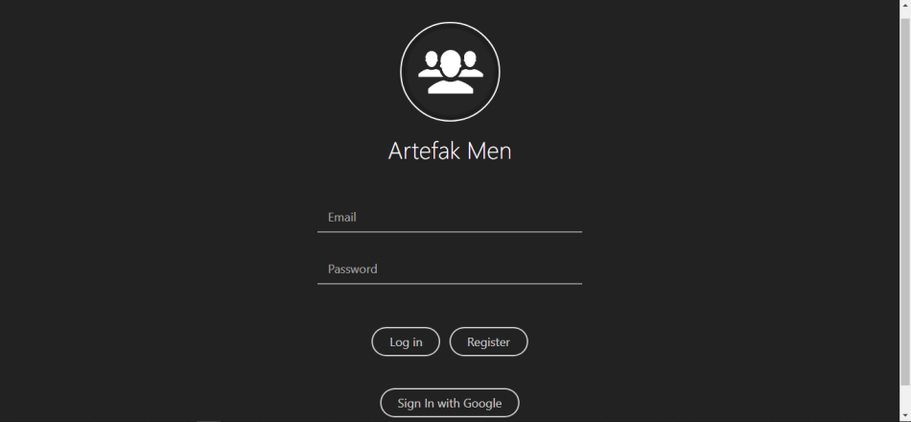

Gambar 4.1 Form Login.

1. Halaman Utama Aplikasi Artefak

Pada Halaman ini akan Pengguna dapat menambahkan project baru juga menampilkan beberapa project yang sudah di tambahkan dan menyediakan fitur hapus project dan pada halaman ini juga menyediakan fitur tambah member untuk project.

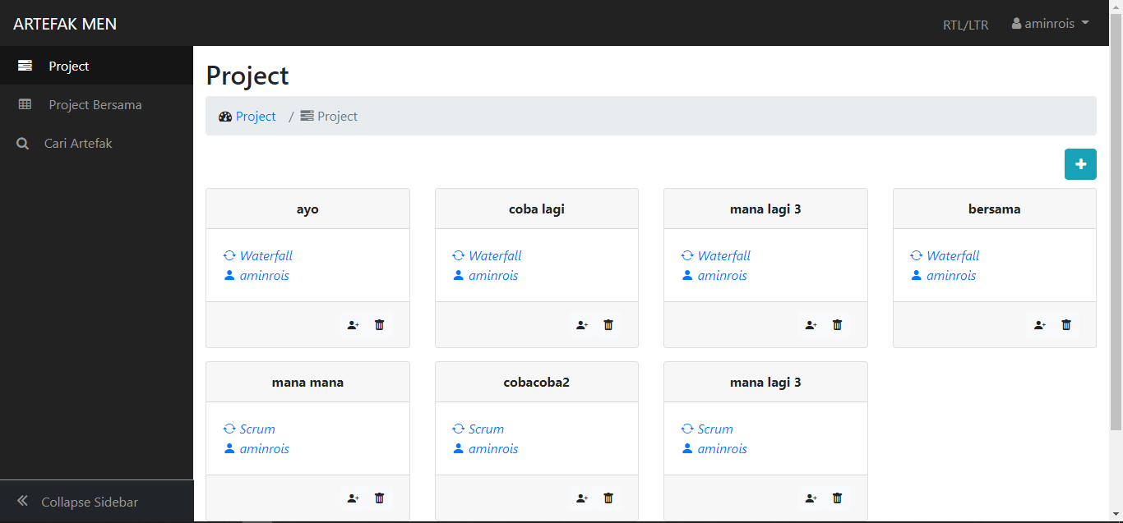

Gambar 4.2 Halaman Utama Aplikasi ArtefakMen

1. Form Tambah Project.

Ketika pengguna menekan ikon tambah project maka akan tampil form Tambah Project, Pada form ini Pengguna dapat membuat project baru dengan menginputkan nama Project dan juga memilih metode siklus project yaitu Waterfall dan Scrum yang akan manajemen project nantinya.

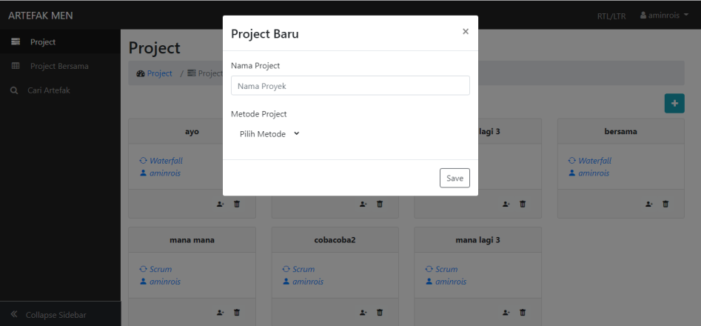

Gambar 4.3 Form Tambah Project.

1. Halaman Project dengan metode siklus Waterfall

Pada halaman ini menampilkan beberapa jenis project yang sudah menjadi ketetapan metode siklus waterfall yaitu analisa, design, proses, release dan maintenance, sebelum menampilkan jenis project pengguna di haruskan memilih versi terlebih dahulu.

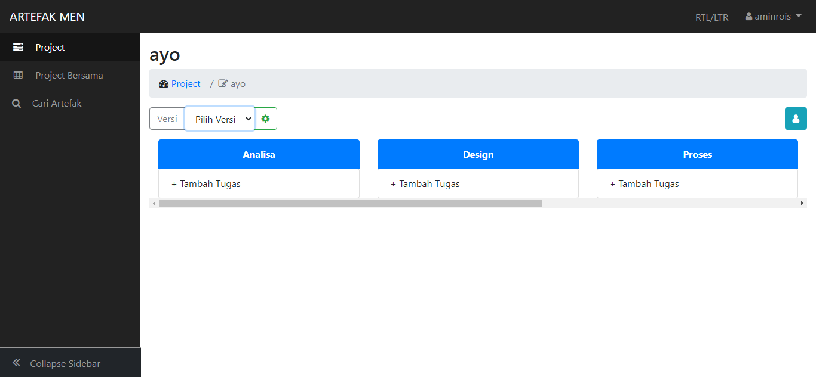

Gambar 4.4 Halaman Project dengan metode waterfall.

1. Form Versi Jenis Project

Ketika pengguna menekan ikon pengaturan project maka akan tampil form pengaturan versi yang menyediakan fitur tambah, ubah dan hapus versi dan form ini juga menampilkan beberapa versi yang sudah di tambah.

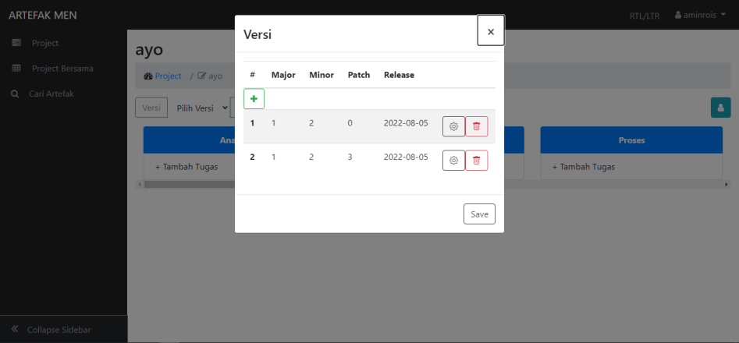

Gambar 4.5 Form Versi Project

1. Form Tambah Versi Jenis Project

Ketika Pengguna menekan ikon tambah maka akan tampil form tambah versi jenis versi, pada form ini pengguna di haruskan memasukkan major, minor dan patch untuk realease nya sendiri bisa memasukkannya nanti apabila projectnya sudah selesai.

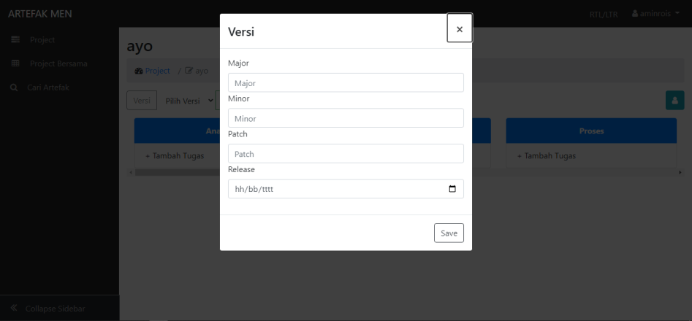

Gambar 4.6 Form Tambah Versi

1. Tambah Artefak Project

Ketika pengguna mekenan tombol “Tambah Tugas” maka akan muncul isian nama yang akan menambah artefak baru yang nantinya akan ada beberapa dokumen.

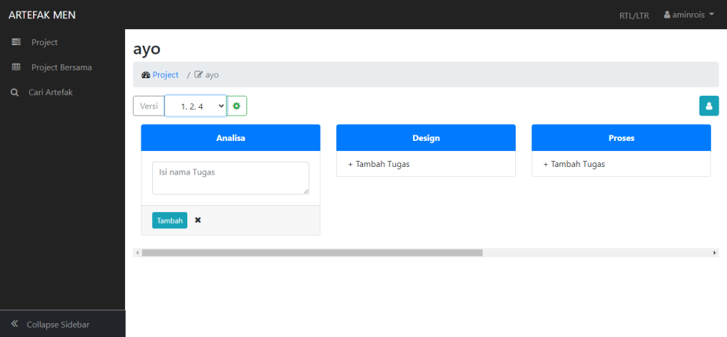

Gambar 4.7 Tambah Artefak Project

1. Form Artefak Project

Ketika pengguna Memilih artefak maka akan muncul form artefak project, pada form ini pengguna bisa mengedit nama artefak, mengisi keterangan dan juga bisa menambah beberapa file atau dokumen dan juga tersedia fitur hapus artefak.

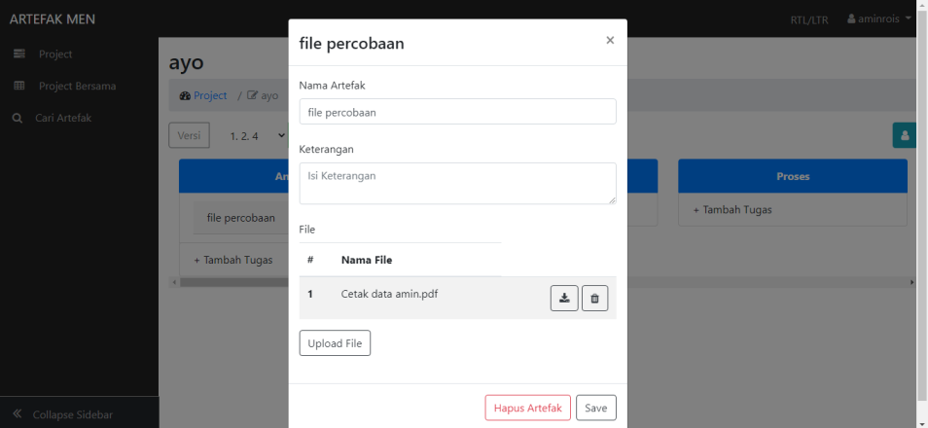

Gambar 4.8 Form Artefak Project

1. Halaman Project dengan Metode siklus Scrum

Pada halaman ini menampilkan beberapa jenis project yang sudah menjadi ketetapan metode siklus Scrum, sebelum menampilkan jenis project pengguna di haruskan memilih versi terlebih dahulu.

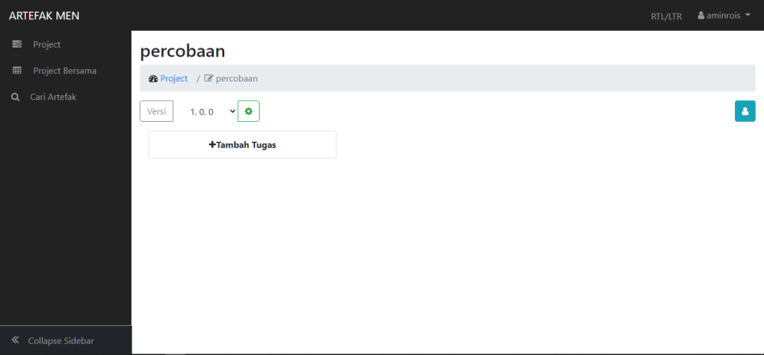

Gambar 4.9 Halaman Project dengan Metode siklus Scrum

1. Tambah Jenis Project

Ketika pengguna menekan tombol “Tambah Tugas” maka akan muncul isian nama yang akan menambah jenis artefak baru yang nantinya akan menjadi wadah dari artefak project.

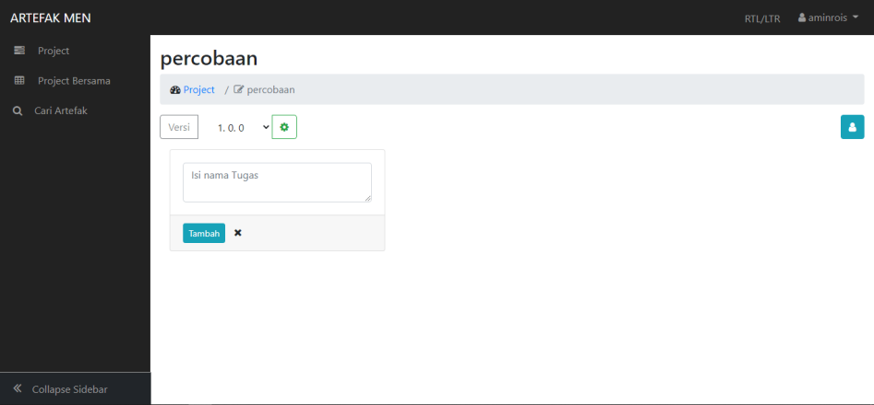

Gambar 4.10 Tambah Jenis Artefak

1. Halaman Member Project

Ketika pengguna menekan ikon member maka akan ditujukan ke halaman member project, pada halaman ini pengguna project dapat menambah pengguna lain untuk bergabung sebagai member project dan di halaman ini juga menyediakan fitur edit status member dan hapus member.

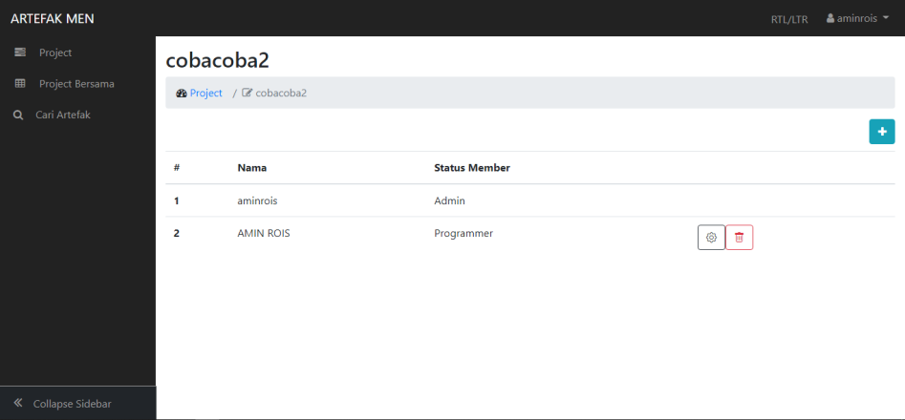

4.11 Halaman Member Project

1. Form Tambah Member

Ketika pengguna menekan ikon tambah maka akan keluar form tambah mmber, pada form ini pengguna diharuskan mencari pengguna lain yang akan di tambah sebagai member project kemudian menentukan status member pengguna tersebut.

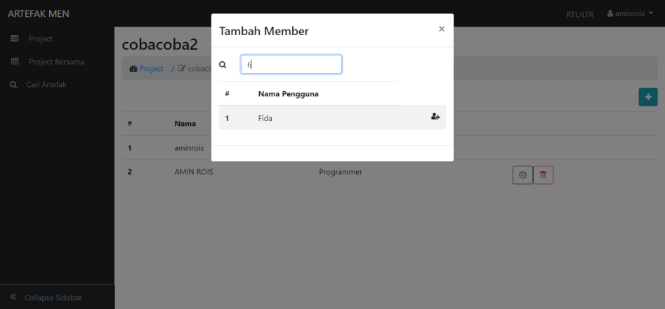

Gambar 4.12 Form Tambah Member

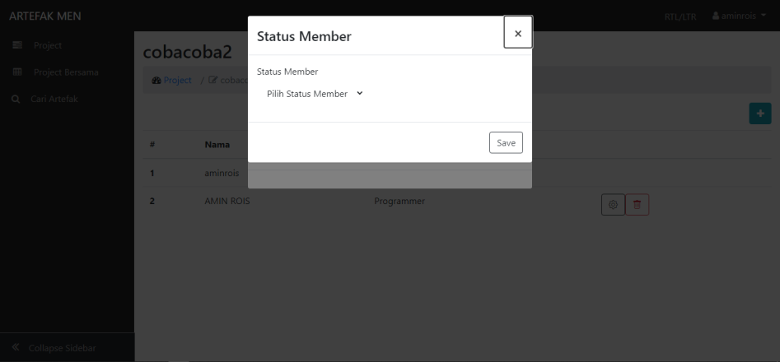

Gambar 4.13 Form Status Member

1. Halaman Member Project

Pada halaman ini pengguna dapat melihat project yang telah ditambahkan ke project pengguna lain, dan di halaman ini juga tersedia ikon status member dan fitur keluar dari project pengguna lain tersebut.

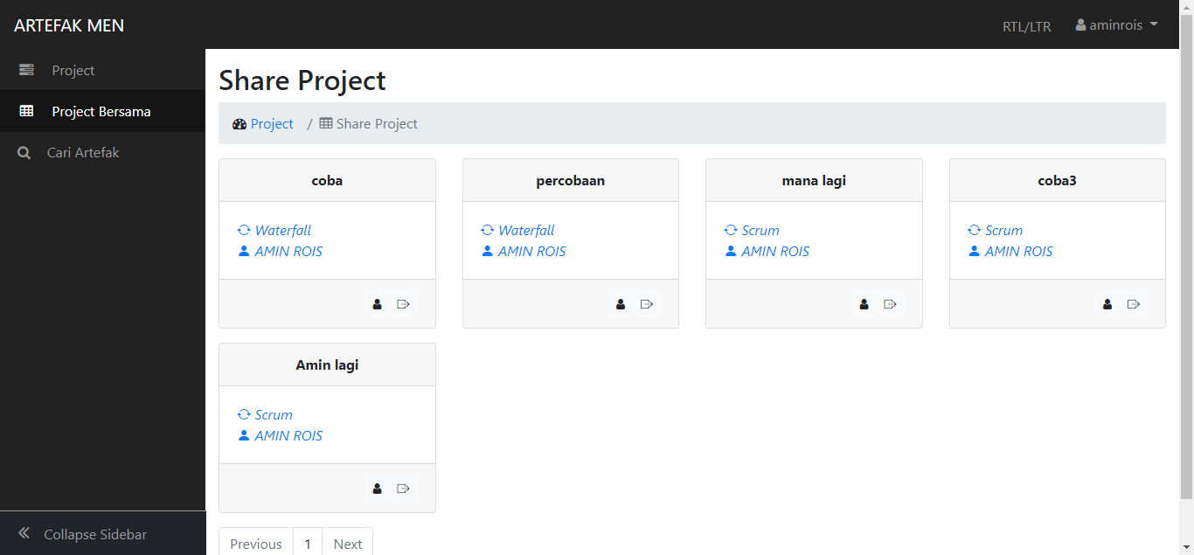

Gambar 4.14 Halaman Member project

1. Halaman Cari Artefak

Pada halaman ini pengguna dapat mencari berbagai artefaknya sendiri yang telah disimpan atau artefak member yang sudah menambahnya sebagai member, dan halaman ini menyediakan fitur download dan pergi ke alamat artefak tersebut.

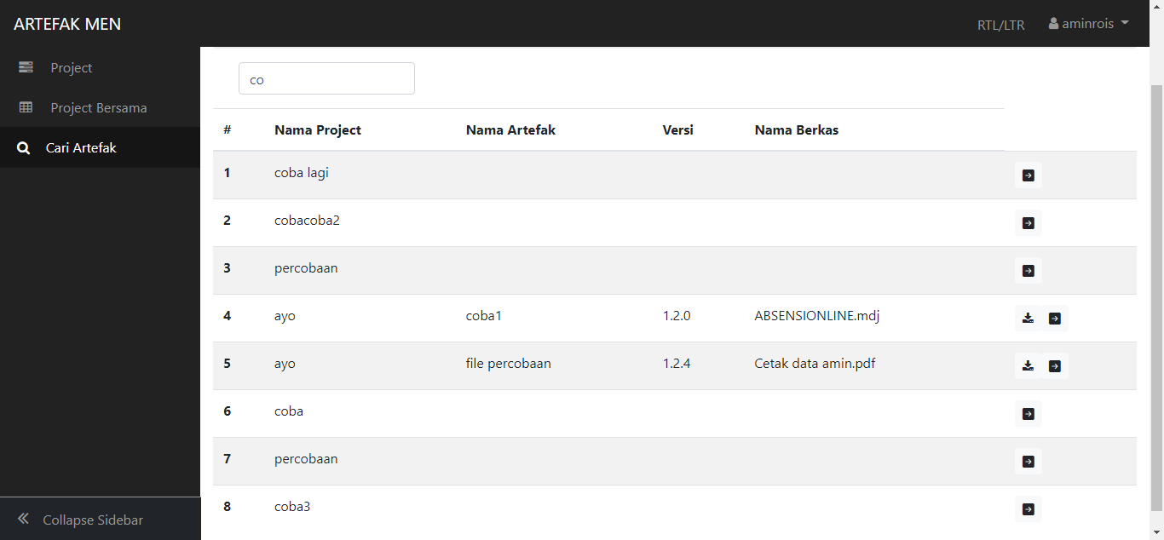

Gambar 4.15 Halaman Cari Artefak

**4.1.2 Tampilan Antarmuka Android**

1. Tampilan Form login

Memasukkan Akun Email dan Password apabila Benar maka nantinya akan di arah ke halaman utama aplikasi, Seperti gambar di bawah ini.

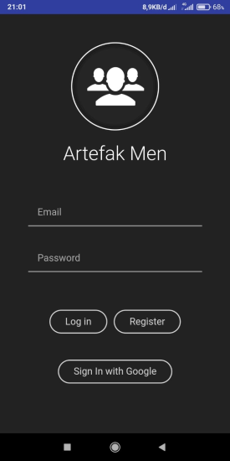

Gambar 4.16 Halaman Login

1. Halaman Utama Aplikasi Artefak

Pada Halaman ini akan Pengguna dapat menambahkan project baru juga menampilkan beberapa project yang sudah di tambahkan dan menyediakan fitur hapus project dan pada halaman ini juga menyediakan fitur tambah member untuk project.

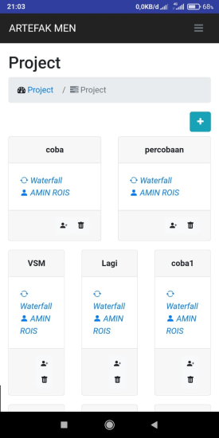

Gambar 4.17 Halaman Utama Aplikasi ArtefakMen

1. Form Tambah Project.

Ketika pengguna menekan ikon tambah project maka akan tampil form Tambah Project, Pada form ini Pengguna dapat membuat project baru dengan menginputkan nama Project dan juga memilih metode siklus project yaitu Waterfall dan Scrum yang akan manajemen project nantinya.

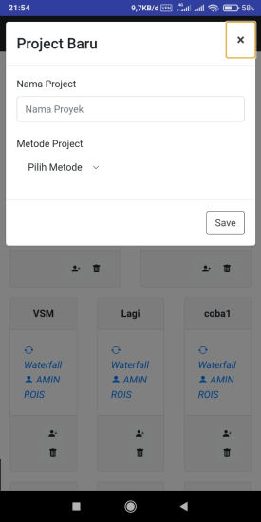

Gambar 4.18 Form Tambah Project.

1. Halaman Project dengan metode siklus Waterfall

Pada halaman ini menampilkan beberapa jenis project yang sudah menjadi ketetapan metode siklus waterfall yaitu analisa, design, proses, release dan maintenance, sebelum menampilkan jenis project pengguna di haruskan memilih versi terlebih dahulu.

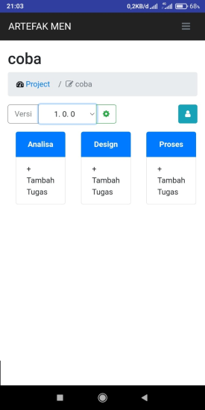

Gambar 4.19 Halaman Project dengan metode waterfall.

1. Form Versi Jenis Project

Ketika pengguna menekan ikon pengaturan project maka akan tampil form pengaturan versi yang menyediakan fitur tambah, ubah dan hapus versi dan form ini juga menampilkan beberapa versi yang sudah di tambah.

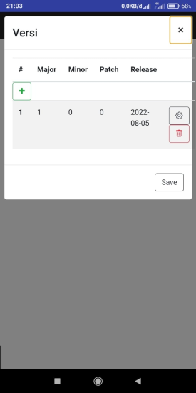

Gambar 4.20 Form Versi Project

1. Form Tambah Versi Jenis Project

Ketika Pengguna menekan ikon tambah maka akan tampil form tambah versi jenis versi, pada form ini pengguna di haruskan memasukkan major, minor dan patch untuk realease nya sendiri bisa memasukkannya nanti apabila projectnya sudah selesai.

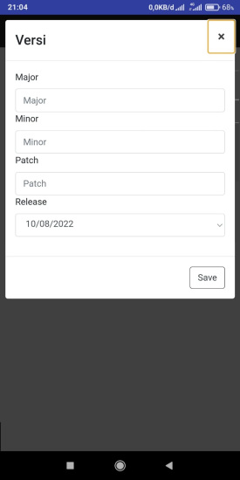

Gambar 4.21 Form Tambah Versi

1. Tambah Artefak Project

Ketika pengguna mekenan tombol “Tambah Tugas” maka akan muncul isian nama yang akan menambah artefak baru yang nantinya akan ada beberapa dokumen.

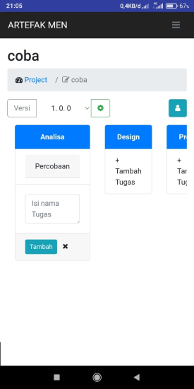

Gambar 4.22 Tambah Artefak Project

1. Form Artefak Project

Ketika pengguna Memilih artefak maka akan muncul form artefak project, pada form ini pengguna bisa mengedit nama artefak, mengisi keterangan dan juga bisa menambah beberapa file atau dokumen dan juga tersedia fitur hapus artefak.

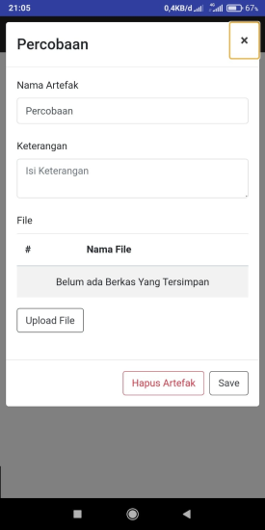

Gambar 4.23 Form Artefak Project

1. Halaman Project dengan Metode siklus Scrum

Pada halaman ini menampilkan beberapa jenis project yang sudah menjadi ketetapan metode siklus Scrum, sebelum menampilkan jenis project pengguna di haruskan memilih versi terlebih dahulu.

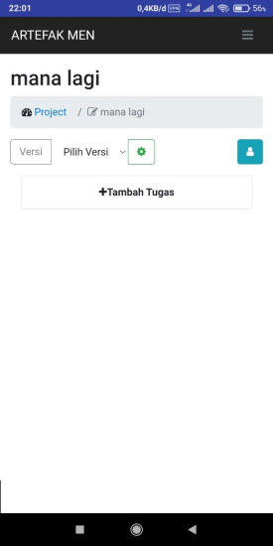

Gambar 4.24 Halaman Project dengan Metode siklus Scrum

1. Tambah Jenis Project

Ketika pengguna menekan tombol “Tambah Tugas” maka akan muncul isian nama yang akan menambah jenis artefak baru yang nantinya akan menjadi wadah dari artefak project.

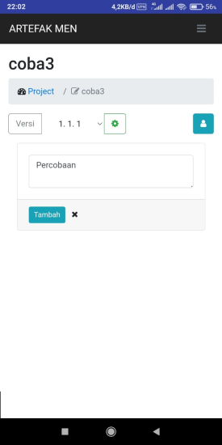

Gambar 4.25 Tambah Jenis Artefak

1. Halaman Member Project

Ketika pengguna menekan ikon member maka akan ditujukan ke halaman member project, pada halaman ini pengguna project dapat menambah pengguna lain untuk bergabung sebagai member project dan di halaman ini juga menyediakan fitur edit status member dan hapus member.

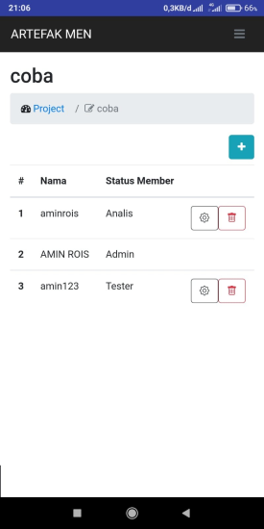

4.26 Halaman Member Project

1. Form Tambah Member

Ketika pengguna menekan ikon tambah maka akan keluar form tambah mmber, pada form ini pengguna diharuskan mencari pengguna lain yang akan di tambah sebagai member project kemudian menentukan status member pengguna tersebut.

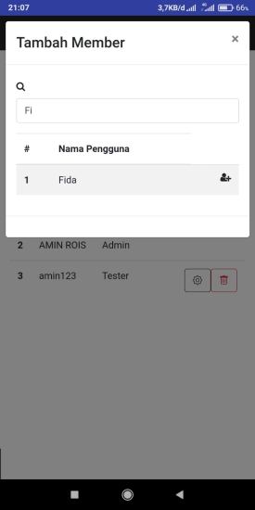

Gambar 4.27 Form Tambah Member

1. Halaman Member Project

Pada halaman ini pengguna dapat melihat project yang telah ditambahkan ke project pengguna lain, dan di halaman ini juga tersedia ikon status member dan fitur keluar dari project pengguna lain tersebut.

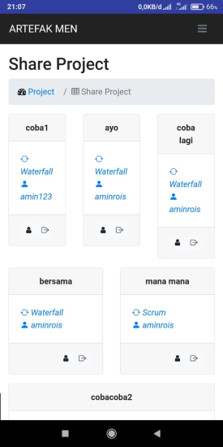

Gambar 4.28 Halaman Member project

1. Halaman Cari Artefak

Pada halaman ini pengguna dapat mencari berbagai artefaknya sendiri yang telah disimpan atau artefak member yang sudah menambahnya sebagai member, dan halaman ini menyediakan fitur download dan pergi ke alamat artefak tersebut.

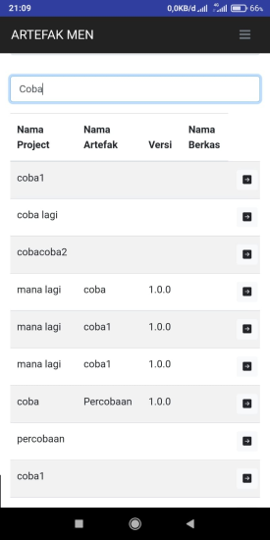

Gambar 4.29 Halaman Cari Artefak